方案思路
知识库作为一个企业业务知识沉淀、共享的支撑系统，在除了做到知识的保存和搜索之外，如何为企业的其他核心业务系统提供方便的、智能的、有效的知识支持，将是知识库在企业中能否得到深度应用的关键。
本方案思路是将知识库的常用操作封装成一个简洁的页面组件，其他系统只要在需要调用的页面加入一句div代码，就可在页面中显示知识库功能组件，并可根据参数设置调整组件的显示方式和使用到的功能，从而实现使用简单的、可定制的、功能丰富的知识库插件，将大大方便业务系统的知识整合工作。

插件架构
kePlugins.jsp 知识插件页面
将知识库常用功能集合在一个页面中，以简洁的图标展示功能，并根据来源参数来展示相应功能。

kePlugins_register.jsp 插件注册页面
在某个页面要使用知识库插件之前，需要先访问这个页面对调用点做一个注册，以获取调用节点标识码。此操作相当于是网站上注册一个用户名，注册后就系统才能保存调用节点针对插件所作的个性化参数配置。同时也方便知识库对调用节点做统筹管理。

调用代码示例：
<DIV>
<IFRAME ID='ifm2' WIDTH='189' HEIGHT='190' ALIGN='CENTER' MARGINWIDTH='0' MARGINHEIGHT='0' HSPACE='0' VSPACE='0' FRAMEBORDER='0' SCROLLING='NO'
SRC='http://218.5.55.5:8888/telecomkm/kePlugins.jsp?search=true&insert=false&list=true'></IFRAME>
</DIV>

参数示例：

参数名称 | 备注
Search | 是否显示搜索框
insert | 是否显示新增按钮
Show | 是否显示浏览按钮
List | 是否显示结果页面
Config | 是否显示配置按钮

页面显示效果示例：



点击 NEW 弹出下面页面，新增知识
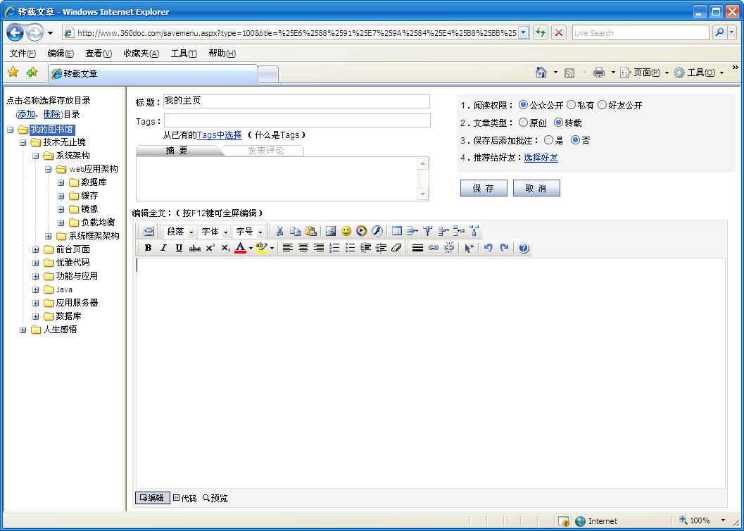

点击 VIEW 浏览知识
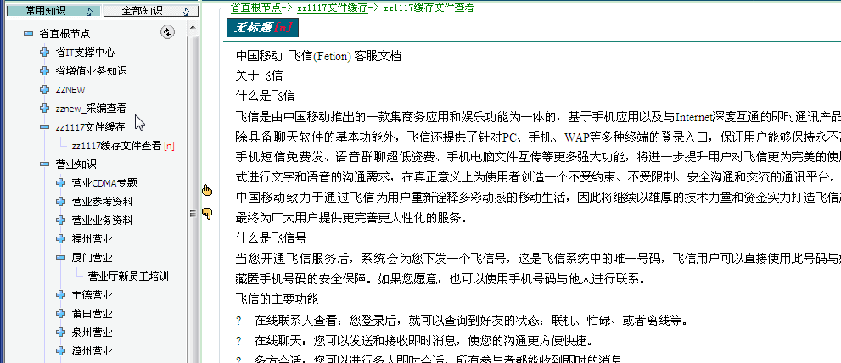

点击 CON 显示配置页面

在此页面可对插件进行个性化配置，如输入本页面所使用的默认关键字，如“宽带故障 小区”，这样当参数list为true时，一进入本页面就显示跟关键字相关的知识列表
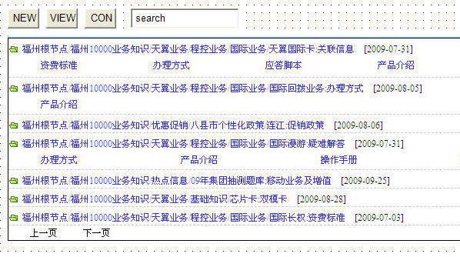

也可以为本页面设定固定的关联知识，如
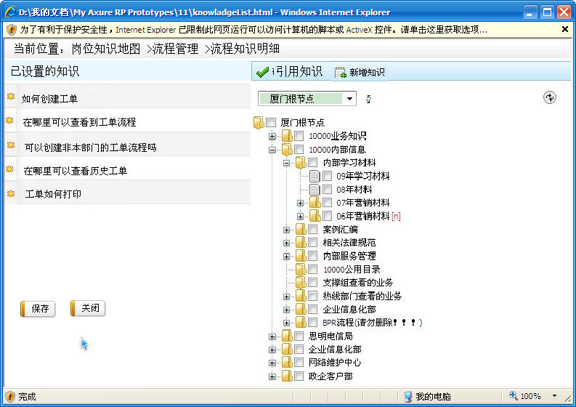

在结果页面，优先显示固定设置的关联知识，再显示根据关键字自动搜索出来的知识

